CENTRO PAULA SOUZA
ETEC PROFª MARIA CRISTINA MEDEIROS
Informática para Internet Integrado ao Ensino Médio
João Pedro de Andrade Ferreira
Lorenzo Muller Cardoso
Matheus Lima Colantuono
Sophia Gonçalves Morais
Tamires Anastacio de Freitas
INTERWAY: Plataforma Digital de Apoio à Jornada do Intercâmbio
Ribeirão Pires
2026

João Pedro de Andrade Ferreira
Lorenzo Muller Cardoso
Matheus Lima Colantuono
Sophia Gonçalves Morais
Tamires Anastacio de Freitas
INTERWAY: Plataforma Digital de Apoio à Jornada do Intercâmbio
Trabalho de Conclusão de curso apresentado ao Curso Técnico em Informática para Internet Integrado ao Ensino Médio da ETEC ProfªMaria Cristina Medeiros, orientado pela Profª Cíntia Maria de Araújo Pinho, como requisito parcial para obtenção do título de técnico em Informática para Internet.
Ribeirão Pires
2026
Ficha Catalográfica

DEDICATÓRIA

Aqui vai ficar a dedicatória

AGRADECIMENTOS

Aqui vai ficar os agradecimentos

Frase
Autor

RESUMO

Aqui é o resumo

ABSTRACT

Resumo em inglês

ÍNDICE DE ILUSTRAÇÕES

FIGURAS

Figura 1: Caderno de Sensibilidade 9
Figura 2: Personas 13

QUADROS

Quadro 1: Sentimentos e Reações 10

GRÁFICOS

Grafico 1: Idade dos Entrevistados 12
Grafico2: Aspectos importantes em uma plataforma de intercâmbio..............12

TABELAS

Tabela 1: Pacotes 16

SUMÁRIO
1 INTRODUÇÃO 1
1.1 Problemática 2
1.2 Justificativa 2
1.3 Objetivos 3
1.3.1 Objetivo Geral 3
1.3.2 Objetivos Específicos 3
1.4 Metodologia 4
1.5 Resultados Esperados 5
2 REFERENCIAL TEÓRICO 6
2.1 Intercâmbio Internacional 6
2.1.1 Tipos de Intercâmbio 6
2.2 Planejamento do Intercâmbio 8
2.2.1 Transformação Digital do Intercâmbio 8
2.2.1.1 Sistemas de Informação 9
2.2.1.1.1 Mecanismos de Governança e Transparência 9
3 IMERSÃO 10
3.1 Caderno de Sensibilidade 10
3.2 Pesquisa de Campo 12
4 ANÁLISE E SÍNTESE 23
4.1 Persona 23
5 IDEAÇÃO 25
5.1 Cardápio de Ideias 25
6 ASPECTOS ESTRATÉGICOS 26
6.1 Planejamento Financeiro 26
REFERÊNCIAS 27

INTRODUÇÃO
O fenômeno da globalização tem impulsionado, de maneira crescente, a mobilidade internacional de jovens e adultos em busca de experiências acadêmicas e culturas no exterior. Nesse contexto, o intercâmbio estudanril desponta como umas das práticas mais significantes do século XXI, refletindo não apenas uma tendência educacional, mas também uma transfromação nos modos de vida e nas aspirações de juventude contemporânea (UNESCO).
No entanto, por trás desses números expressivos existe uma realidade que raramente aparece nas estatísticas: a de milhões de pessoas que sonham com essa esperiência, mas que encontram no caminho barreiras que vão muito álem da distância geográfica. Para a grande parte da população brasileira, a ideia de estudar em um universidade internacional (FELTRIN; SANTOS; VELHO, 2021; SOUZA et al., 2024) permanece distante não por falta de vontade ou capacidade, mas pela combinação cruel de fatores que tornam esse sonho inacessível. Os altos custos envolvidos em uma experiencia no exterior, que incluem taxas academicas, moradia, passagens e manutenção, somam valores que estão completamente fora da realidade financeira da maioria das famílias do país.
A desigualdade social do Brasil acaba limitando, desde cedo, as oportunidades de muitos jovens (IBGE), inclusive a chance de fazer intercâmbio, que na prática fica restrita a poucos . Esse cenário piora porque o sistema educacional ainda deixa lacunas importantes: muitos estudantes chegam á faculdade sem dominar outro idioma ou saber como acessar programas internacionais. Embora existam iniciativas do governo, elas são insuficientes, e a redução de programas como o Ciência sem Fronteiras ampliou ainda mais essa falta de oportunidades (SCIELO).
O resultado é um ciclo que se retroalimenta: jovens com menos recursos têm menos acesso á informação, menos preparo e menos apoio, o que os afasta ainda mais de uma esperiência que poderia transformar não apenas suas trajetórias individuais, mas também contribuir para o desenvolvimento coletivo do país. É nesse cenário de contradições, entre o crescimento global de intercâmbio e a exclusão de grande parte da juventude brasileira desse processo, que nosso trabalho se encaixa. (GOMES, 2020).

Problemática
Apesar do crescimento do interesse por programas de intercâmbio, muitas pessoas ainda enfrentam dificuldades para encontrar infromações claras, confiáveis e organizadas sobre oportunidades de burocracia e a dificuldade de comunicação entre estudantes, instituções e agências tornam o processo mais complexo e desmotivador. (SILVA et al., 2019).
Além disso, muitos estudantes não possuem orientação adequada sobre documentação, custos requisitos e etapas necessárias para participar de um intercâmbio, o que pode gerar insegurança e desistência. Diante desse cenário, surge a necessidade de uma plataforma como o InterWay, capaz de reunir informações, facilitar o acesso aos programas e oferecer suporte de forma prática, segura e eficiente (BRASIL, 2026).

Justificativa
A ideia e o desenvolvimento da plataforma de intercâmbio InterWay justifica-se pela crescente demanda de estudantes do Ensino Médio e de faculdades; profissionais; pessoas de meia a maior idade; que buscam oportunidades de estudo, trabalho e experiências culturais no exterior (CAPES, 2026; SÃO PAULO, 2025). Atualmente, muitas pessoas encontram dificuldades para acessar informações confiáveis, organizar documentações, aprender os idiomas mais usados do mundo, e encontrar programas de intercâmbio adequadas às suas necessidades (BORGES; GARCIA-FILICE, 2016). Dessa forma, a criação de uma plataforma digital voltada para esse segmento tem como objetivo facilitar o acesso às informações, promover maior praticidade e oferecer suporte aos usuários durante todo o processo.
Além disso, o InterWay contribui para a inclusão educacional, social e cultural, permitindo que mais pessoas tenham acesso a oportunidades internacionais de maneira organizada e segura (FELTRIN; SANTOS; VELHO, 2021). A plataforma também busca centralizar serviços, como orientação, cadastro de usuários, acompanhamento de processos e comunicações entre participantes e ex-intercambistas. Tornando o intercâmbio mais acessível e eficiente.
Portanto, o projeto apresenta relevância social, educacional e tecnológica, considerando a importância da globalização e da internacionalização na formação acadêmica e profissional dos indivíduos (KNOBEL et al., 2020).

Objetivos

Objetivo Geral
O InterWay tem como principal objetivo atuar como uma plataforma eficiente de apoio a estudantes que desejam realizar intercâmbios, oferecendo suporte durante as etapas de viagem, estudos e estadia no exterior. A plataforma tem como meta disponibilizar informações e recomendações sobre instituições de ensino superior nos países de interesse do usuário, auxiliando na escolha de escolas e faculdade que atendem às suas necessidades e expectativas acadêmicas.

Objetivos Específicos
- Suporte a estudantes, trabalhadores e aposentados que buscam um intercâmbio.
- Análise das principais dúvidas do usuário.
- Gerar uma plataforma confortável e acolhedora.
- Análise de faculdades ou escolas, com feedbacks.
- Interação do usuário com ex-intercambistas.
- Fornecer informações aos usuários sobre os países de destino.
- Oferecer cursos de idiomas.

Metodologia
O InterWay foi estruturado com base em três abordagens metodológicas complementares: pesquisa bibliográfica, pesquisa de campo e a metodologia aplicada e direcional, direcionada ao desenvolvimento de uma plataforma digital de apoio a pessoas interessadas em fazer intercâmbios. A escolha dessa combinação metodológica se fundamentou na necessidade de compreender as principais dificuldades enfrentadas pelos usuários, identificar suas necessidades durante as etapas de planejamento, realização das viagens e posteriormente, desenvolver uma solução digital capaz de oferecer informações confiáveis, acessíveis e organizadas.
A etapa inicial contou com uma pesquisa bibliográfica, buscando compreender as etapas do intercâmbio, as principais dificuldades dos usuários e as soluções já existentes. Paralelamente, foi aplicada a abordagem do Design Thinking, orientando a ideação, prototipagem e desenvolvimento da plataforma, com foco nas necessidades das pessoas e na criação de uma solução intuitiva e organizada.
Durante a fase exploratória, foram realizadas pesquisas de campo com estudantes e pessoas com experiência em intercâmbio. Com base nos dados coletados, as funcionalidades do InterWay foram definidas e priorizadas, considerando usabilidade, acessibilidade, organização das informaço~es e facilidade de navegação.
Por fim, foram realizados testes internos de usabilidade ao longo do desenvolvimento da plataforma, possibilitando identificar dificuldades de navegação, corrigir problemas e realizar melhorias progressivas. Esse processo teve como finalidade garantir que o InterWay se consolidasse como uma plataforma de apoio ao intercambista, oferecendo informações confiáveis, acessíveis e organizadas, tornando o planejamento e a realização do intercâmbio uma experiência mais segura, eficiente e prática.

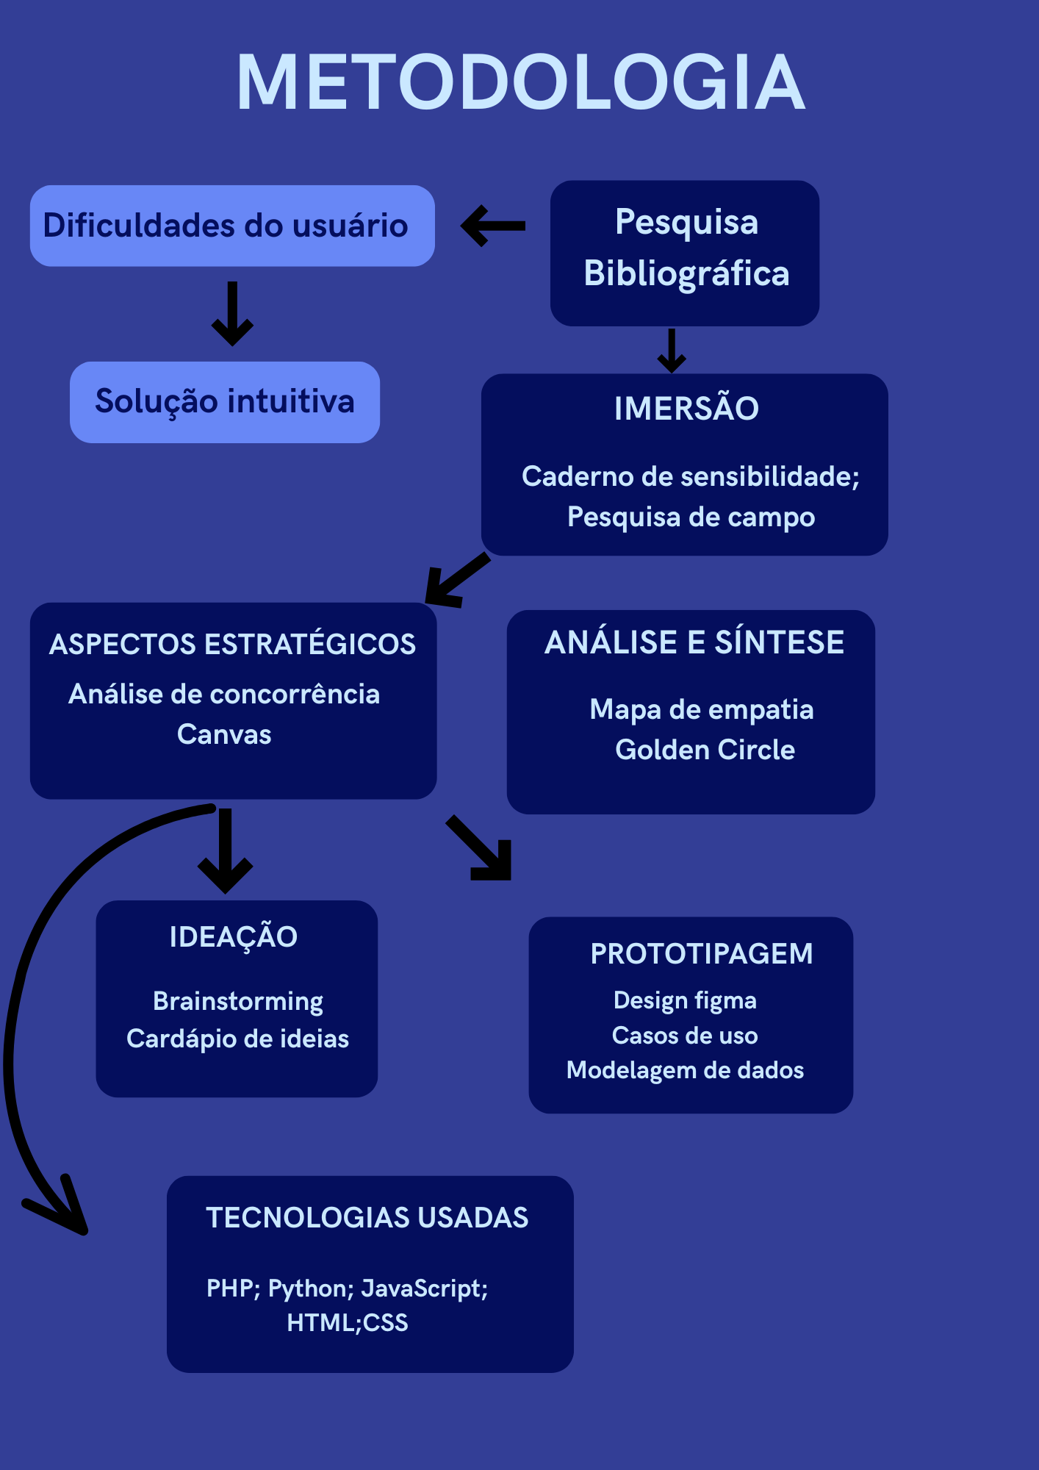

Resultados Esperados
Com o desenvolvimento do InterWay, espera-se oferecer um suporte eficiente aos usuários durante o planejamento e a realização do intercâmbio, auxiliando nas etapas relacionada à viagem, e aos estudos. A plataforma busca identificar e atender às principais dúvidas dos usuários, disponibilizando informações organizadas, acessíveis e de fácil compreensão.
Além disso, espera-se proporcionar uma experiência confortável e acolhedora aos usuários,por meio de uma plataforma intuitiva e de fácil utilização.As inormações disponobilizadas serão baseadas em pesquisas bibliográficas, buscando apresentar conteúdos relevantes e adequados às necessidades dos estudantes.
Outro resultado esperado é facilitar a análise e a comparaçaõ entre diferentes instituições de ensino e destinos, utilizando informações sobre as instituições e feedbacks de estudantes para auxiliar na tomada de decisão.
Por fim, é esperado que a plataforma contribua para que os estudantes tenham maior confiança ao escolher seu destino e instituição de ensino, proporcionando uma experiência de intercâmbio mais planejada, informada e eficiente.

REFERENCIAL TEÓRICO
O intercâmbio internacional pode ser compreendido como uma experiência de mobilidade que possibilita ao indivíduo permanecer temporariamente em outro país com diferentes objetivos, como estudar, trabalhar, aprender um novo idioma, realizar cursos, desenvolver atividades profissionais ou vivenciar novas culturas. Embora a mobilidade internacional esteja frequentemente associada ao ambiente acadêmico, ela também pode estar relacionada a diferentes formas de formação, qualificação profissional e experiência culturais. No contexto brasileiro, a internacionalização e a mobilidade internacional vêm sendo desenvolvidas por meio de diferentes programas e iniciativas de cooperaço~es com instituições estrangeiras, envolvendo estudantes, professores, pesquisadores e outros profissionais (CAPES, 2026). A mobilidade internacional, nesse sentido, pode proporcionar contato com diferentes culturas, conhecimentos, idiomas e ambientes sociais, contribuindo para a formação e o desenvolvimento dos indivíduos (CAPES, 2018).

Intercâmbio Internacional
Intercâmbio é quando indivíduos passam uma determinada quantidade de tempo em outro país, a fim de complementar os seus conhecimentos. No entanto, também há casos em que a experiência de fora se estende não apenas em estudar, mas também para imergir em uma cultura, trabalhar, etc.
Pesquisas científicas em educação e relatórios da Associação das Agências de Intercâmbio (Belta) apontam que os principais motores do setor são a busca por proficiênciia linguística, imersão cultural e flexibilidade em programas de curta duração.

Tipos de Intercâmbio
Curso de idioma:
O intercâmbio de idiomas é a modalidade mais procurada por brasileiros que querem estudar no exterior. Os cursos cobrem inglês, espanhol francês, alemão e outros, com turmas divididas por nível. A carga horária típica vai de 15 a 30 horas por semana, e a duração pode ser de duas semanas a um ano inteiro. O aprendizado é acelerado pela imersão: o estudante pratica o idioma no dia a dia.
Acadêmico e universitário
A mobilidade acadêmica permite que o estudante curse um ou dois semestres em uma universidade no exterior e tranfira créditos para a instituição de origem. É a escolha de quem já está na graduação e quer estudar for a sem abrir mão do diploma brasileiro.
Estudo e trabalho
Alguns países permitem que o estudante atue profissionalmente durante o curso. O formato mais comum é o de meio período durante as aulas e periíodo integral nas férias. Essa renda ajuda a custear a estadia e agrega experiência internacional ao currículo.
Au pair
O au pair combina moradia com uma família anfitriã, cuidado com rianças e bolsa de estudos. É indicado para jovens entre 18 e 30 anos com experiência comprovada com crianças.
Voluntário
O voluntariado internacional é uma experiência focada em impacto social. O participante atua em projetos comunitários, ambientais ou educacionais e recebe hospedagem em troca. Não há remuneração. A motivação é o aprendizado e a contribuição direta.
Estágio e experiência profissional
O estágio internacional inclui posições vinculadas à graduação, internships em empresas e programas trainee. É voltado para quem está na universidade ou recém-formado e quer vivência profissional fora do país.
Intercâmbio para adultos com mais de 50 anos
A experiência no exterior não é exclusiva para jovens. Programas para adultos com mais de 50 anos combinam idiomas com atividades culturais – gastronômicas, história da arte e enologia. O ritmo é adaptado e os grupos são menores. Famílias com filhos podem encontrar programas adaptados a diferentes faixas etárias.

Planejamento do Intercâmbio
Planejar um intercâmbio exige definir o objetivo principal (como estudar um idioma ou trabalhar fora), escolher o destino e a duração, calcular o orçamento financeiro, organizar a documentação e o visto, e selecionar uma escola ou agência confiável.
Com isso a plataforma conta com:
- Definição de objetivo: Descobrir se o usuário quer aprender uma língua, fazer ensino superior, trabalhar ou cursar o ensino médio.
- Pesquisa de orçamento: Somar os custos do curso, passagens aéreas, acomodação, seguro-saúde obrigatório e comprovação financeira exigida pelo país de destino.
- Escolha do destino e duração: Selecionar um país e a cidade conforme o estilo de vida desejado e o tempo disponível.
É necessário se planejar com meses de antecedência.

Transformação Digital do Intercâmbio
A transformação digital do intercâmbio redefiniu a jornada de estudos no exterior. O uso de plataformas online, inteligência artificial e programas virtuais reduziu burocracias, barateou custos e permitiu experiências internacionais sem sair de casa.
A Transformação Digital é um processo de mudança estrutural que utiliza tecnologias digitais para melhorar o desempenho, otimizar resultados e gerar inovação em diferentes áreas da sociedade, tais como: economia, governo, ciência, educação, indústria, mercado de trabalho, comunicação global, turismo, agronegócio, entre outros. As tecnologias digitais tornam possível um governo mais eficiente, empresas mais competitivas e uma sociedade mais inclusiva, onde todos podem se desenvolver e prosperar.
Nesse contexto, o Departamento de Ciência, Tecnologia e Inovação Digital – DECTI, coordena iniciativas que apoiam o desenvolvimento científico e tecnológico do Brasil estimulando políticas e programas voltados à transformação digital. A sua atuação ocorre em articulação com setores governamentais, produtivos, científicos promovendo projetos de interesse nacional em áreas estratégicas como Inteligência Artificial (IA), Internet das Coisas (IoT), Segurança Cibernética, dentre outros.

Sistemas de Informação
O sistema de informação de uma plataforma de intercâmbio é um ecossistema digital complexo e de multicamadas, projetado para equilibrar velocidade, precisão e segurança. Seu coração é o motor de correspondência de ordens, que processa compras e vendas em milissegundos com arquitetura de microsserviços. Esse núcleo é sustentado por uma camada de dados que gerencia com rigor os saldos, os usuários e o histórico de transações em bancos relacionais.

Mecanismos de Governança e Transparência
Para estabelecer e manter a confiança, as plataformas implementam mecanismos de governança. Um aspecto central é a transparência de controle, que diz respeito à disponibilidade de sinais informacionais. Estudos mostram que esses mecanismos são mais importantes nas interações iniciais, e seu efeito pode ser modificado por feedbacks de desempenho ao longo do tempo.

IMERSÃO
A imersão constitui a primeira etapa do processo, voltada á compreensão aprofundada do problema a ser resolvido. No contexto do projeto, essa fase envolveu a observação do cenário e a realização de uma pesquisa de campo, com o objetivo de entender melhor as necessidades dos usuários e avaliar a viabilidade da proposta (MJV Innovation, 2022).

Caderno de Sensibilidade
Os cadernos de sensibilização são ferramentas utilizadas em pesquisas para experiências cotidianas dos usuários. Eles permitem que os participantes registrem detalhes pessoais sobre seus pensamentos, sentimentos e comportamentos em momentos específicos do dia, semana ou mês.
(Projectool)
Figura 1: Caderno de Sensibilidade
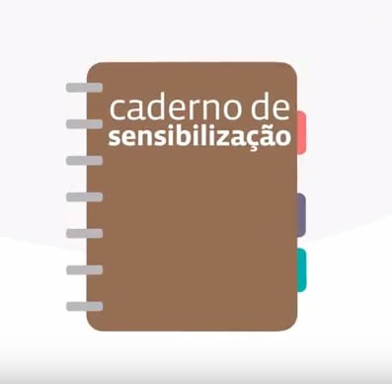
Fonte: MJV Innovation, 2015
Quadro 1: Sentimentos e Reações
Sentimento | Reação
Ansiedade antes da viagem e da adaptação ao país. | 😭
Saudade da família durante o intercâmbio. | 😢
Felicidade em fazer novos amigos de diferentes culturas. | 😁
Insegurança diante dos primeiros desafios da adaptação. | 😭
Falta de informações sobre o país do qual está viajando. | 😭
Confiança ao superar desafios e sair da zona de conforto. | 😊
Dificuldade em entrar em contato e tirar dúvidas com pessoas que já fizeram intercâmbio. | 😢
Dificuldade em encontrar bolsas de estudo e escolas de intercâmbio. | 😢
Tristeza ao se despedir das pessoas e do país que marcou a experiência. | 😊
Fonte: Os Autores, 2026

Pesquisa de Campo
Para compreender melhor as dificuldades enfrentadas por pessoas interessadas em realizar intercâmbio, foi realizada uma pesquisa de campo por meio da aplicação de um questionário. O instrumento buscou identificar as principais dúvidas, necessidades e dificuldades dos participantes relacionadas à busca por informações, custos, documentação, idiomas e escolhas de programas de intercâmbio. Os resultados obtidos contribuíram para compreender o perfil e as necessidades dos potenciais usuários, servindo como referência para o desenvolvimento da plataforma InterWay e para a definição de suas principais funcionalidades.
Gráfico 1: Idade dos Entrevistados

Fonte: Os Autores, 2026

Gráfico 2: Aspectos importantes em uma plataforma de intercâmbio

Fonte: Os Autores, 2026

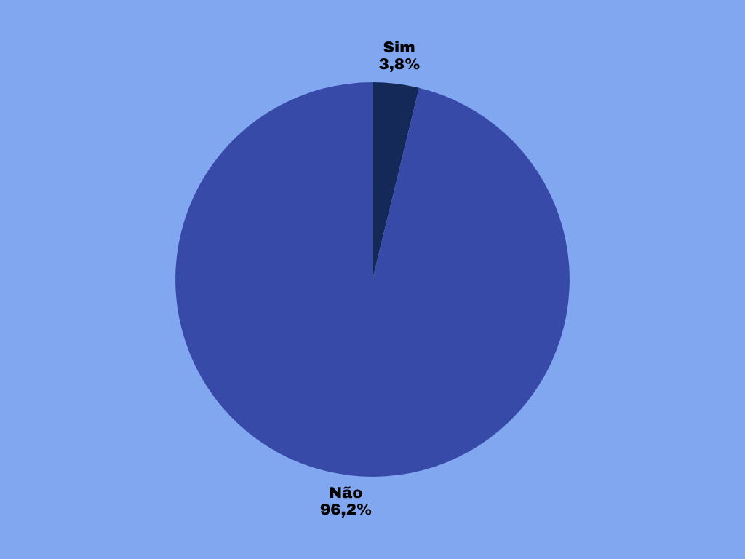
Gráfico 3: As pessoas já fizeram intercâmbio antes?

Fonte: Os Autores, 2026

Gráfico 4: As pessoas tem em fazer intercâmbio?
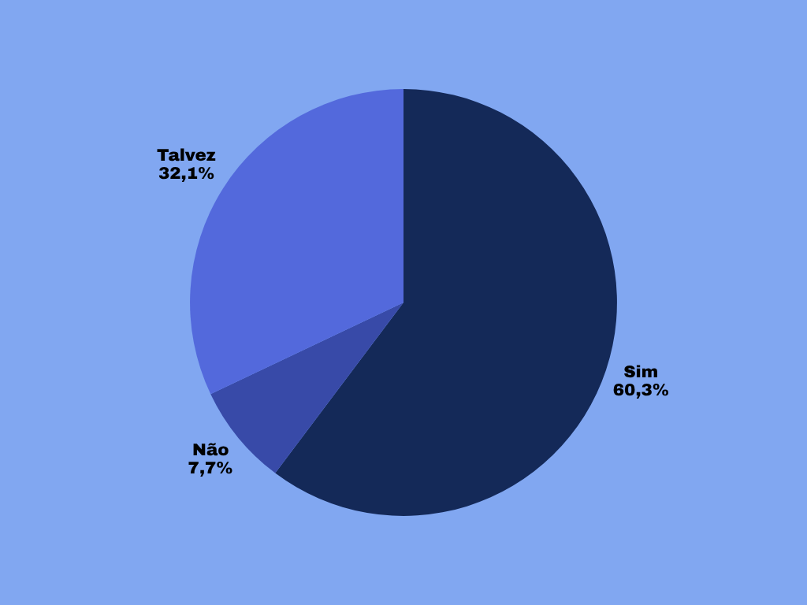
Fonte: Os Autores, 2026

Gráfico 5: Principais objetivos com o intercâmbio
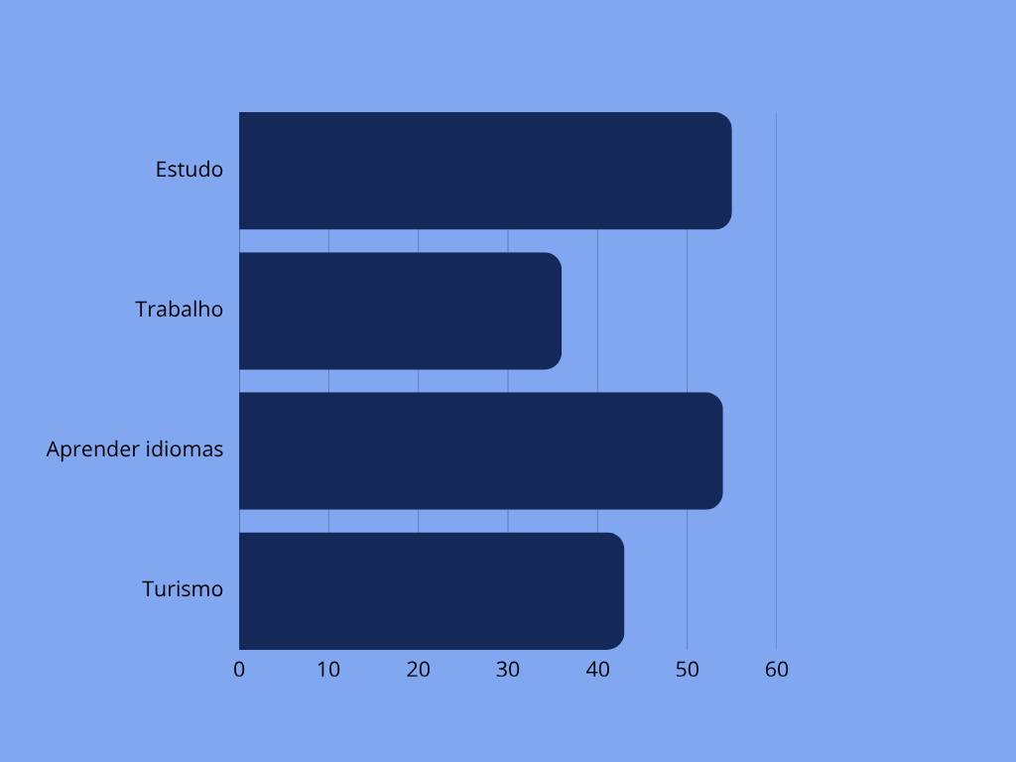
Fonte: Os Autores, 2026

Gráfico 6: Países que desejam visitar
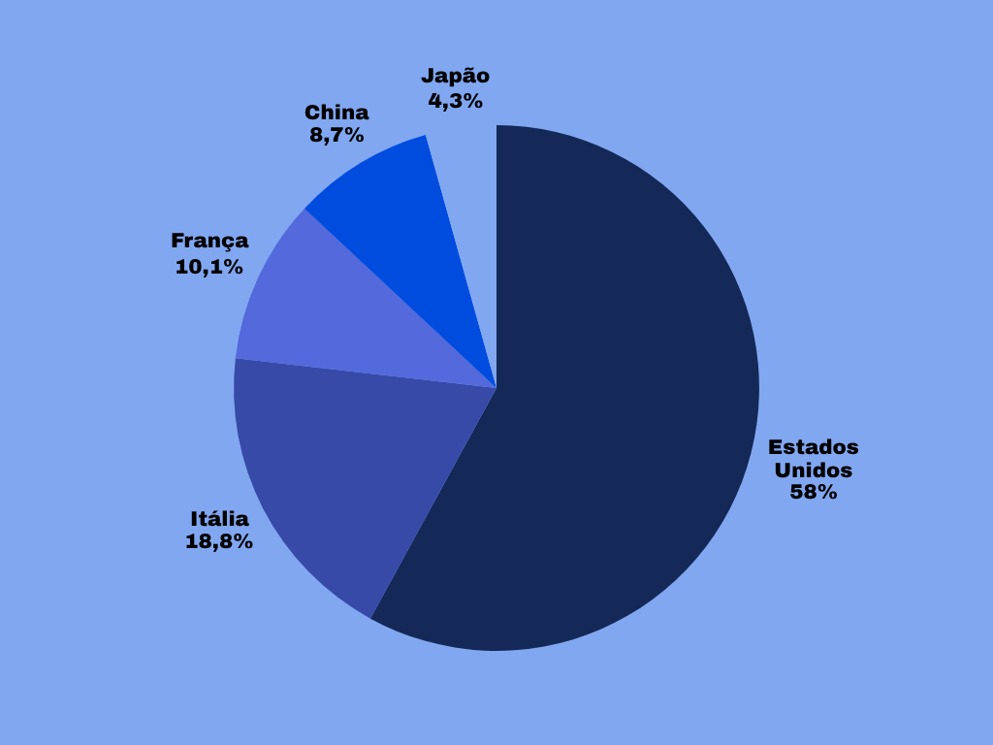
Fonte: Os Autores, 2026

Gráfico 7: Orçamento mensal
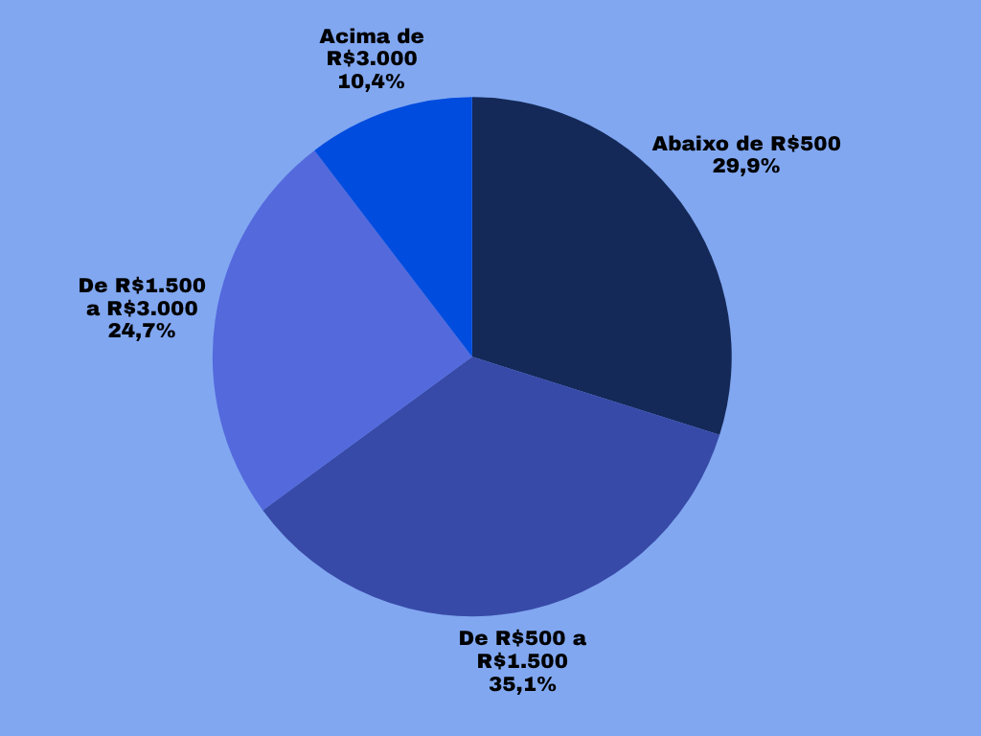
Fonte: Os Autores, 2026

Gráfico 8: Desafios em fazer intercâmbio
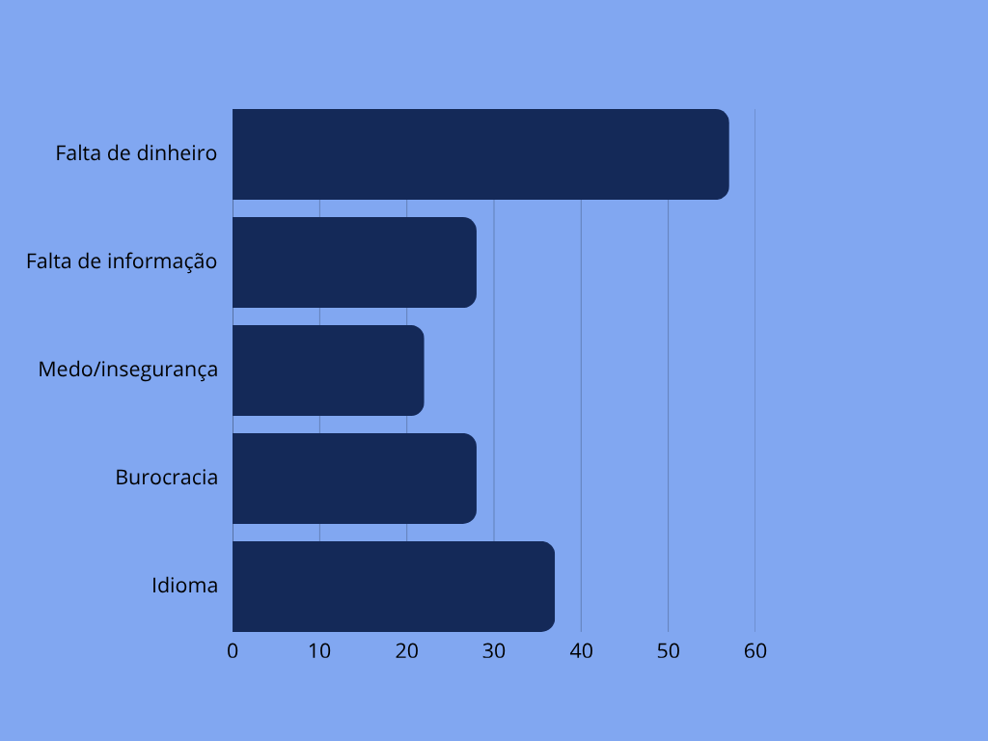
Fonte: Os Autores, 2026

Gráfico 9: Aspectos importantes na plataforma
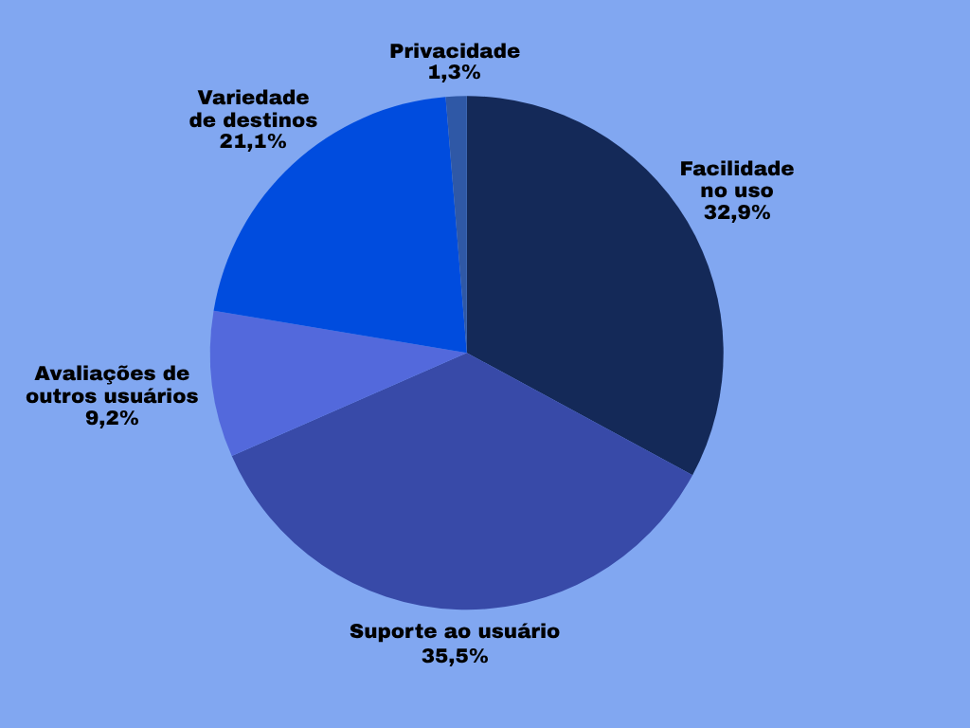
Fonte: Os Autores, 2026

Gráfico 10: A plataforma seria útil?
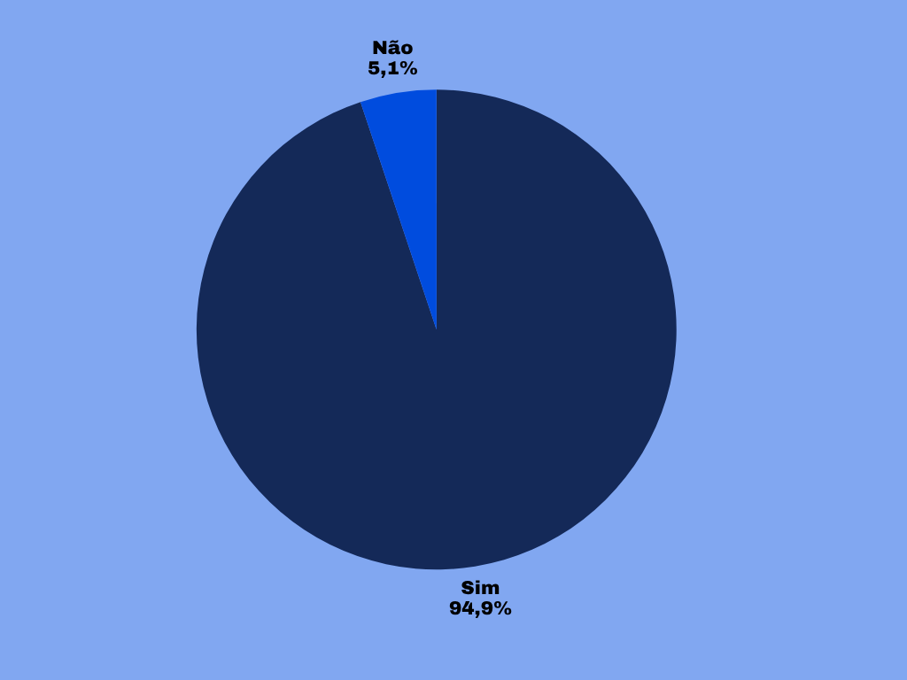
Fonte: Os autores, 2026
Gráfico 11: O que faria as pessoas confiarem na plataforma?
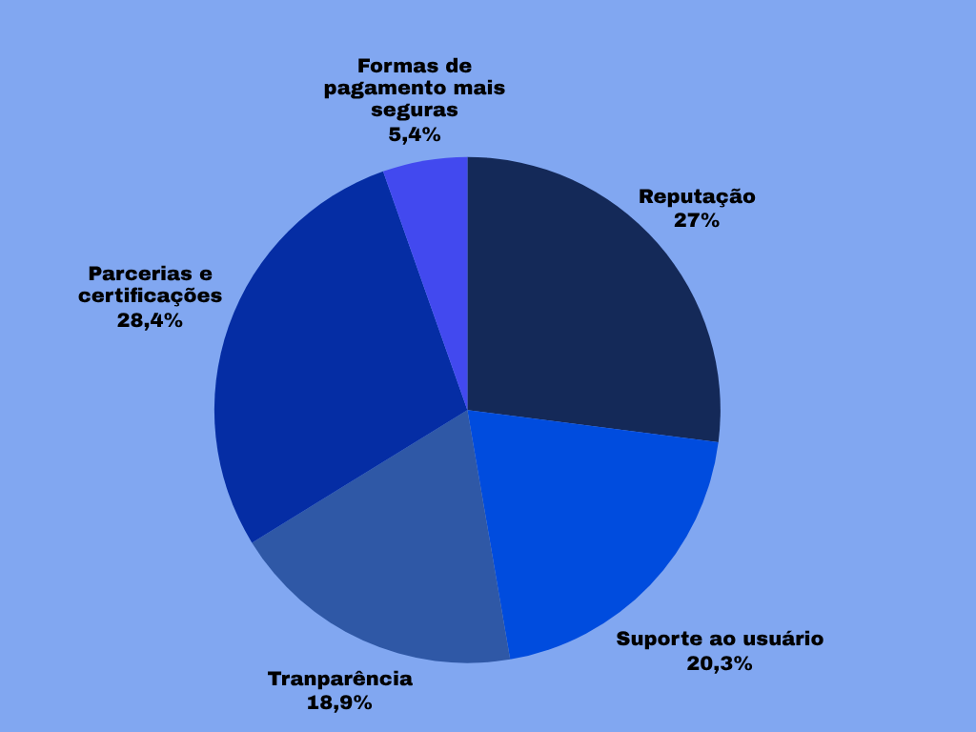
Fonte: Os autores, 2026

ANÁLISE E SÍNTESE

Persona
As personas são personagens ficcionais, criadas com base na síntese dos comportamentos observados dentre consumidores com perfis extremos. Traduzem motivações, desejos, expectativas e necessidades, que sintonizam características significativas dos públicos-alvo relevantes para os produtos e serviços das marcas e organizações. [...] Ao final, são atribuídos nomes, histórias e necessidades que contribuem para a personificação desses arquétipos.” (VIANNA et al., 2012, p. 80 apud COLLIER DE MENDONÇA et al., ANO).
Figura 2: Personas

Fonte: Tallyson Faustino, 2024
Sendo assim nesse trabalho foram criados a persona 1: Lucas Ferreira, e a persona 2: Mariana Nogueira, que atende os requisitos da citação acima, então aqui estão as duas personas.

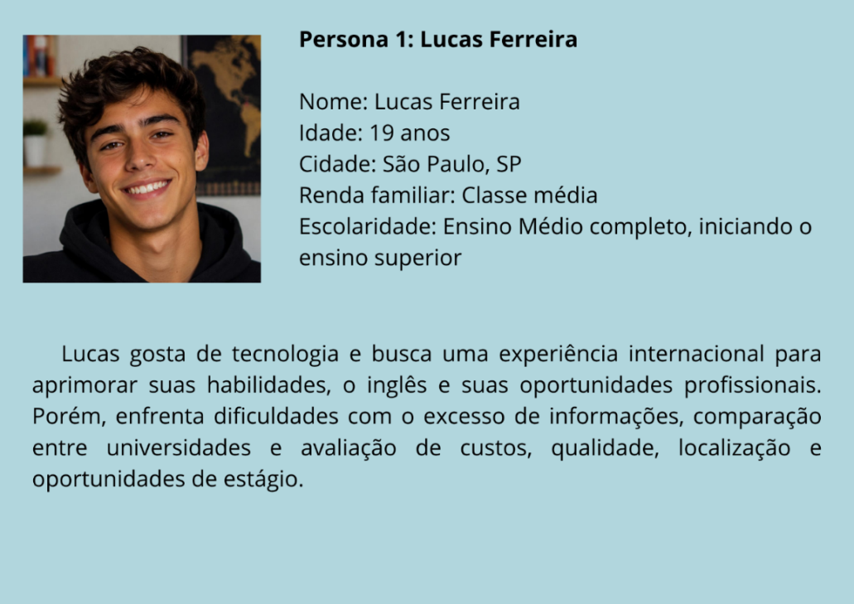

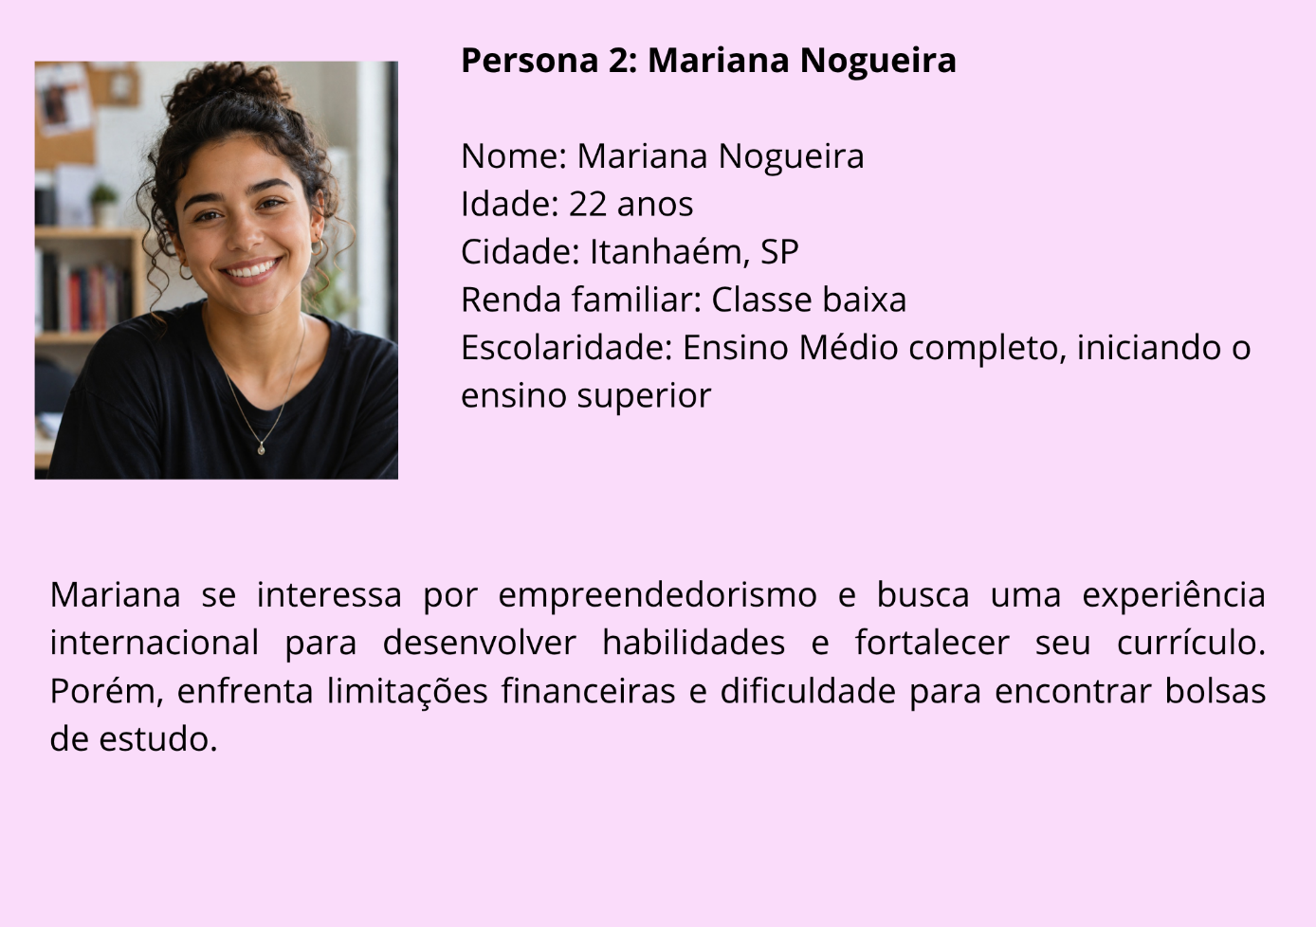

IDEAÇÃO

Cardápio de Ideias
Objetivos | Ideias
Facilitar o planejamento do intercâmbio | Checklist de documentos, cronograma de preparação, simulador de custos, guia de malas, calendário de prazos
Reduzir a insegurança na chegada | Guia dos primeiros dias, mapa de serviços essenciais, transporte público, chip de celular, abertura de conta bancária
Apoiar a adaptação cultural | Guia de costumes locais, desafios de integração, dicas culturais, eventos da cidade, histórias de outros intercambistas
Incentivar conexões entre intercambistas | Comunidade por cidade, grupos de interesse, mentoria entre veteranos e novatos, eventos presenciais e online
Facilitar a exploração do destino | Roteiros turísticos, atrações gratuitas, calendário de eventos, viagens de fim de semana, descontos para estudantes
Financiar o projeto principal da equipe* | Adição de subsídios de financiamento (Patreon, SubcribeStar, Discord Privado, Kickstarter, Ko-Fi, Catarse, Apoia.se) e venda de produtos envolvendo o projeto.

Brainstorm
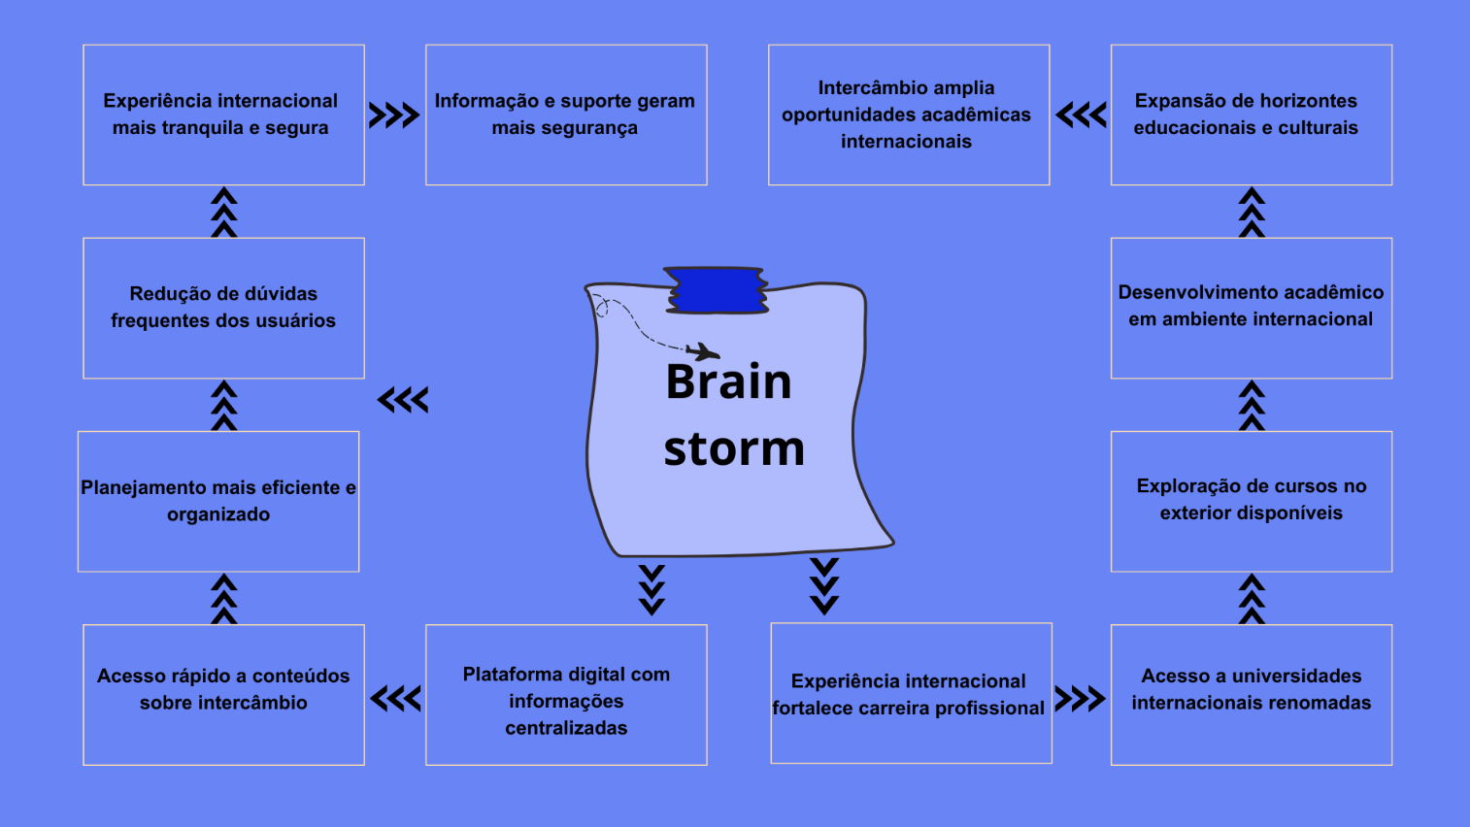
O Brainstorm é uma tempestade de ideias.

Golden Circle
Golden Circle (ou Círculo Dourado) é uma metodologia de liderança e comunicação criada por Simon Snik. Ele propõe que empresas e líderes de sucesso pensem, ajam e comuniquem de dentro para fora, focando primeiro no propósito ("porquê") em vez de apenas nos produtos ("o quê").
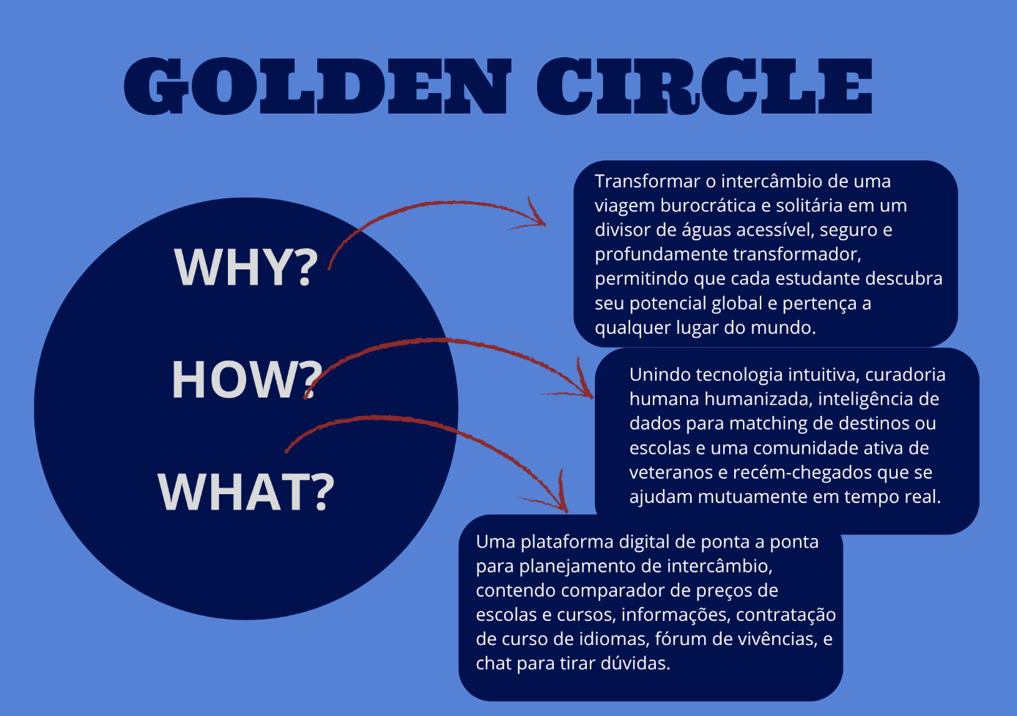

ASPECTOS ESTRATÉGICOS

Planejamento Financeiro
Tabela 1: Pacotes
Pacote | Valor
Pacote Prata | 27,00
Pacote Ouro | 38,00
Pacote Premium | 56,00

REFERÊNCIAS
BRASIL. Ministério da Educação. Ministério da Educação (MEC). Brasília, DF: Ministério da Educação. Disponível em: https://www.gov.br/mec/pt-br. Acesso em: 26 abr. 2026
BRASIL. Coordenação de Aperfeiçoamento Pessoal de Nível Superior (CAPES). CAPES: Fundação e programas de internacionalização da educação superior. Brasília, DF: CAPES. Disponível em: https://www.gov.br/capes/pt-br/assuntos/noticias-defeso-eleitoral/portal-passa-por-adequacao-a-legislacao-eleitoral. Acesso em: 26 abr. 2026.
INSTITUTO NACIONAL DE ESTUDOS E PESQUISAS EDUCACIONAIS ANÍSIO TEIXEIRA (INEP). INEP: Instituto Nacional de Estudos e Pesquisas Educacionais Anísio Teixeira. Disponível em: https://www.gov.br/inep/pt-br. Acesso em: 26 abr. 2026.
PROJECTOOL Diagrama de afinidades. Disponível em: https://www.projectool.com.br/c%C3%B3pia-diagrama-de-afinidades-1. Acesso em: 05 ago. 2026.
METROPOLITAN UNIVERSITY OF SCIENCE AND TECHNOLOGY Intercâmbio internacional: O que é?. Disponível em: https://mustedu.com/pt/intercambio-internacional/. Acesso em: 05 ago. 2026.
PROGRAMA DAS NAÇÕES UNIDAS PARA O MEIO AMBIENTE (PNUMA). Países ricos usam seis vezes mais recursos naturais do que países de baixa renda, aponta relatório do PNUMA. Disponível em: https://brasil.un.org/pt-br/262067-pa%C3%ADses-ricos-usam-seis-vezes-mais-recursos-naturais-do-que-pa%C3%ADses-de-baixa-renda-aponta. Acesso em: 14/06/2026
MJV INNOVATION. Imersão Design Thinking: como funciona essa fase?. Disponível em: https://www.mjvinnovation.com/pt-br/blog/como-funciona-a-imersao-no-design-thinking/. Acesso em: 14/06/2026
REDAÇÃO SC. Jogos digitais na educação estimulam aprendizado e pensamento crítico. Disponível em: https://www.notisul.com.br/jogos-digitais-na-educacao-habilidades/. Acesso em 17/06/2026
SHUVO, Sakibuzzaman. Jogos de Simulação: Como a Imitação da Realidade Cria Aprendizagem e Entretenimento Genuínos. 2026. Disponível em: https://pt.editorialge.com/jogos-de-simulacao/. Acesso em: 17/06/2026
VIANNA, A. M. Poluição ambiental, um problema de urbanização e crescimento desordenado das cidades. Revista Sustinere. Disponível em: https://www.e-publicacoes.uerj.br/sustinere/article/view/17325/12855 Acesso em: 18/06/2026
ESPERDIÃO, A. R. Estudo de fatores do meio urbano que influenciam a satisfação do indivíduo no contexto residencial. 2021. Disponível em: https://repositoriocopia.utfpr.edu.br/jspui/bitstream/1/24998/1/meiourbanosatisfacaoresidencial.pdf . Acesso em: 18/06/2026

‌

